Sport 2016/2017

ROZGRYWKI SZKOLNE

Tenis stołowy indywidualny

Chłopcy
1.Patoła Jakub kl.V
2.Kiendracha Marcin kl.VI
3. Chmielowski Marcel

Dziewczęta
- Farat Karina kl.V
- Boron Karolina kl.VI
- Farat Julia kl.VI.

Tenis stołowy gry podwójne

1.Chmielowski Marcel, Kinderacha Marcin
2. Bień Maksymilian, Zaranek Damian
3. Patoła Jakub, Domagała Dawid.

Szkolny halowy konkurs skoku w dal

- Bień Maksymilian /3,4 metra/
- Patoła Jakub /3,3 m./
- Kiendracha Marcin, Zaranek Damian , Chruściel Kacper /2,9m./

ZAWODY GMINNE

PIŁKA HALOWA
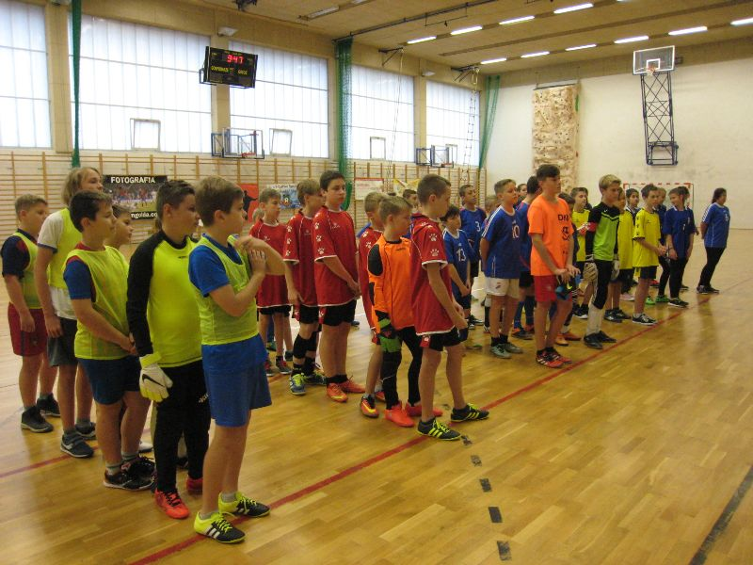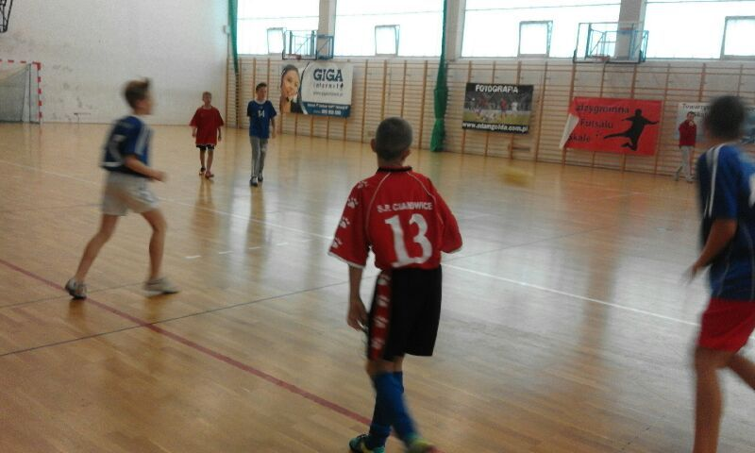

II-ce dziewczęta / Boroń Karolina, Bubak Natalia, Mitela Kinga, Mitela Olga,
Stojewska Oliwia, Farat Karina/
IV-ce chłopcy / Bień Max, Chmielowski Marcel, Kiendracha Marcin, Zaranek Damian,
Chruściel Kacper, Patoła Jakub/

MINI KOSZYKÓWKA

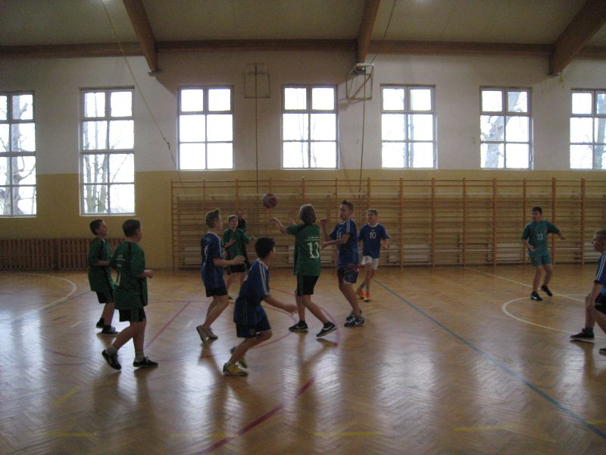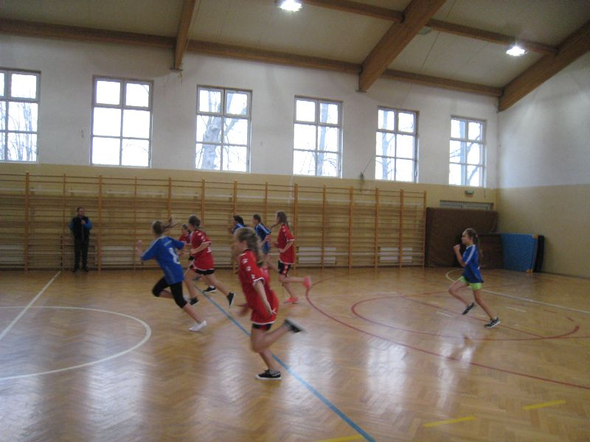

I-ce dziewczęta / Boroń Karolina, Bubak Natalia, Mitela Kinga, Mitela Olga,
Farat Julia, Farat Karina/
III-ce chłopcy /Bień Max,Bień Damian, Chmielowski Marcel, Kiendracha Marcin,
Zaranek Damian ,Chruściel Kacper/

TENIS STOŁOWY

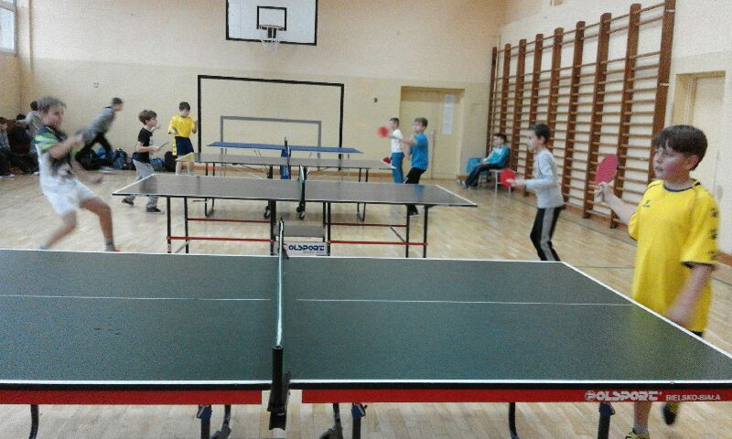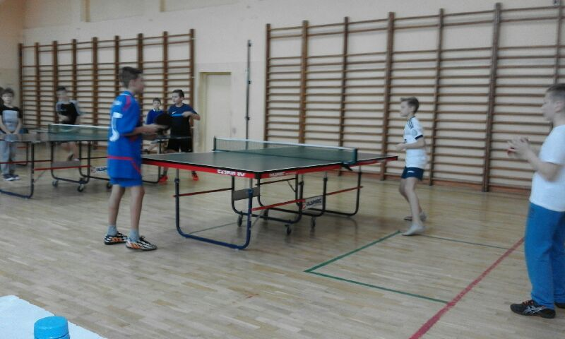

I-ce chłopcy / Chmielowski Marcel, Kiendracha Marcin/- gra podwójna
II-ce dziewczęta /Boroń Karolina, Farat Karina/- gra podwójna

Gry pojedyncze

III-ce Bień Maksymilian
IV-ce Kiendracha Marcin
IV-ce Farat Karina
V-ce Patoła Jakub
VI-ce Boroń Karolina
Wszyscy wymienieni wyżej zakwalifikowali się do turnieju powiatowego.
Pozostali zawodnicy zajęli miejsca pod koniec pierwszej dziesiątki i na początku drugiej.

ZAWODY POWIATOWE

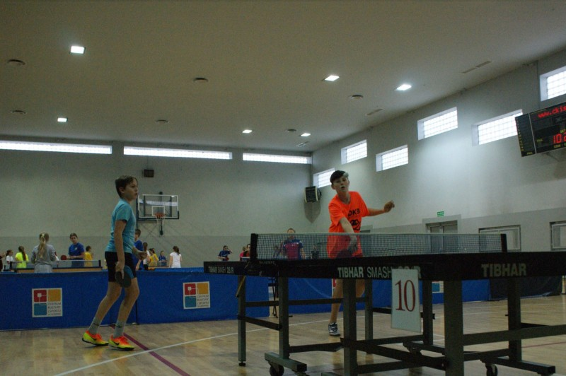

IX-ce drużyna chłopców w tenisie stołowym /Kiendracha Marcin, Chmielowski Marcel,
Patoła Jakub/
9-ce Kiendracha Marcin w turnieju indywidualnym tenisa stołowego,
13-ce Patoła Jakub w turnieju indywidualnym tenisa stołowego.
Pozostali zawodnicy zajęli miejsca w trzeciej dziesiątce turnieju/ startowało 42 zawodników/

